|  |  |
| --- | --- |
| logo | |
| МИНОБРНАУКИ РОССИИ | |
| Федеральное государственное бюджетное образовательное учреждение  высшего образования  **"МИРЭА - Российский технологический университет"**  **РТУ МИРЭА** | |
| Институт информационных технологий (ИТ) | |
| Кафедра Общей информатики | |

|  |  |
| --- | --- |
| **ОТЧЕТ ПО ЛАБОРАТОРНЫМ РАБОТАМ** | |
| **по дисциплине** | |
| **«**ИНФОРМАТИКА**»** | |
|  | |
| Выполнил студент группы ____ИВБО-03-18____ | Кладов А.С. |
| Принял | Смирнов С.С. |

|  |  |  |
| --- | --- | --- |
| Лабораторные работы выполнены | «__»_______201__ г. |  |
|  |  |  |
| «Зачтено» | «__»_______201__ г. |  |

Москва 2018

Содержание

Практическая работа №5 3

Цель работы 3

Таблица истинности 3

Диаграмма Вейча для МДНФ 3

Формула МДНФ 4

Диаграмма Вейча для МКНФ 5

Формула МКНФ 5

Реализация комбинационных схем МДНФ и МКНФ 6

Вывод 8

Список информационных источников 9

# Практическая работа №5

# Цель работы

Восстановить таблицу истинности логической функции четырех переменных. Минимизировать логическую функцию при помощи диаграмм Вейча и получить формулы МДНФ и МКНФ в общем базисе. Перевести МДНФ и МКНФ в базисы «И-НЕ» и «ИЛИ-НЕ» (каждую минимальную форму в два базиса). Построить комбинационные схемы для приведенных к базисам формул МДНФ и МКНФ.

# Таблица истинности

Дана логическая функция F(A,B,C,D) = E6C7­­16

Таблица истинности для этой функции приведена ниже:

|  |  |  |  |  |  |
| --- | --- | --- | --- | --- | --- |
| A | B | C | D | F |  |
| 0 | 0 | 0 | 0 | 1 | E |
| 0 | 0 | 0 | 1 | 1 |
| 0 | 0 | 1 | 0 | 1 |
| 0 | 0 | 1 | 1 | 0 |
| 0 | 1 | 0 | 0 | 0 | 6 |
| 0 | 1 | 0 | 1 | 1 |
| 0 | 1 | 1 | 0 | 1 |
| 0 | 1 | 1 | 1 | 0 |
| 1 | 0 | 0 | 0 | 1 | C |
| 1 | 0 | 0 | 1 | 1 |
| 1 | 0 | 1 | 0 | 0 |
| 1 | 0 | 1 | 1 | 0 |
| 1 | 1 | 0 | 0 | 0 | 7 |
| 1 | 1 | 0 | 1 | 1 |
| 1 | 1 | 1 | 0 | 1 |
| 1 | 1 | 1 | 1 | 1 |

# Диаграмма Вейча для МДНФ

Составим диаграмму Вейча для МДНФ:

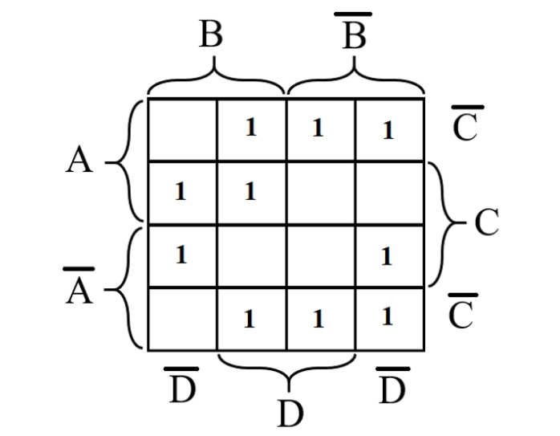

Рисунок 1. Диаграмма Вейча для МДНФ

Выделим интервалы на диаграмме в соответствии с правилами:

* интервалы могут пересекаться, но каждый интервал должен иметь хотя бы одну клетку, принадлежащую только ему (не должно быть интервалов, полностью поглощенных другими интервалами);
* нужно стремиться выделить как можно меньше интервалов;
* сами интервалы должны быть как можно больше (но без нарушения первого правила).
* интервалы имеют размеры равные степени двойки.

В результате получаем:

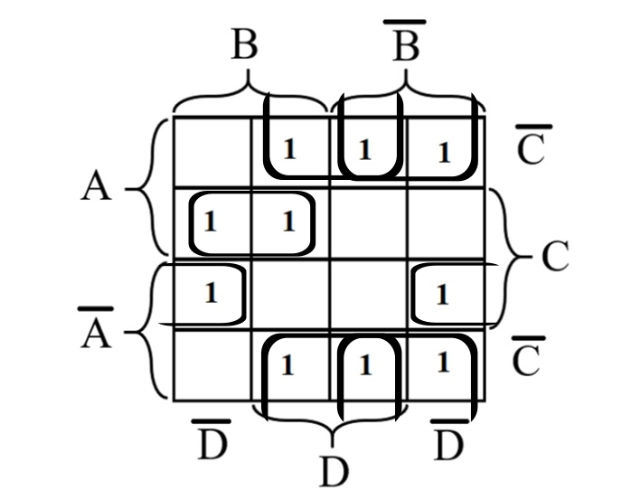

Рисунок 2. Диаграмма Вейча с выделенными интервалами

# Формула МДНФ

Запишем формулу МДНФ и с помощью законов де Моргана приведем ее к базисам «И-НЕ» и «ИЛИ-НЕ»:

# Диаграмма Вейча для МКНФ

Составим диаграмму Вейча для МКНФ:

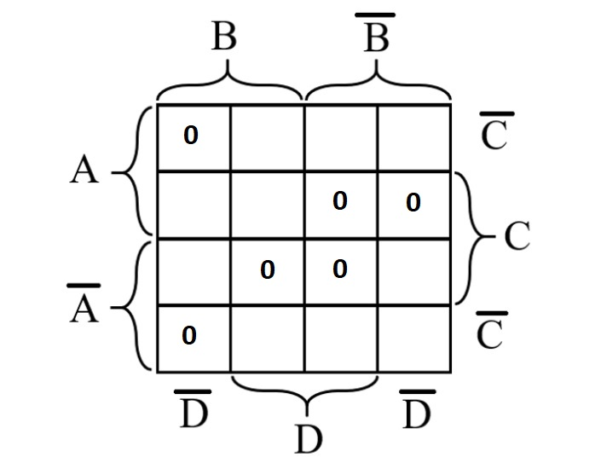

Рисунок 3. Диаграмма Вейча для МКНФ

Выделим интервалы на диаграмме в соответствии с правилами:

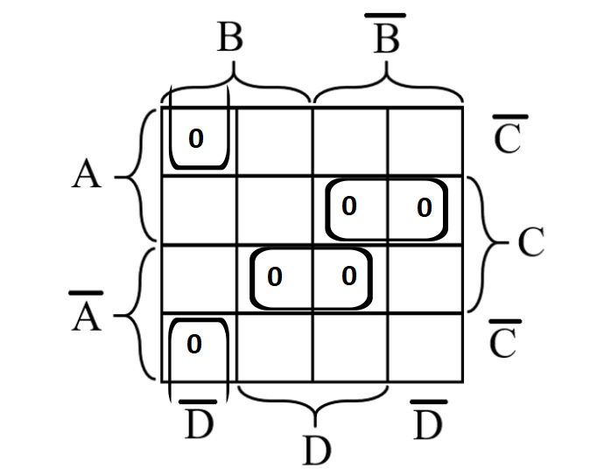

Рисунок 4. Диаграмма Вейча для МДНФ с интервалами

# Формула МКНФ

Запишем формулу МКНФ и с помощью законов де Моргана приведем ее к базисам «И-НЕ» и «ИЛИ-НЕ»:

# Реализация комбинационных схем МДНФ и МКНФ

С помощью лабораторного комплекса на основе системы Logisim построим по полученным для данной логической функции логическим выражениям вида МДНФ и МКНФ в базисах «И-НЕ» и «ИЛИ-НЕ» комбинационные схемы соответственно:

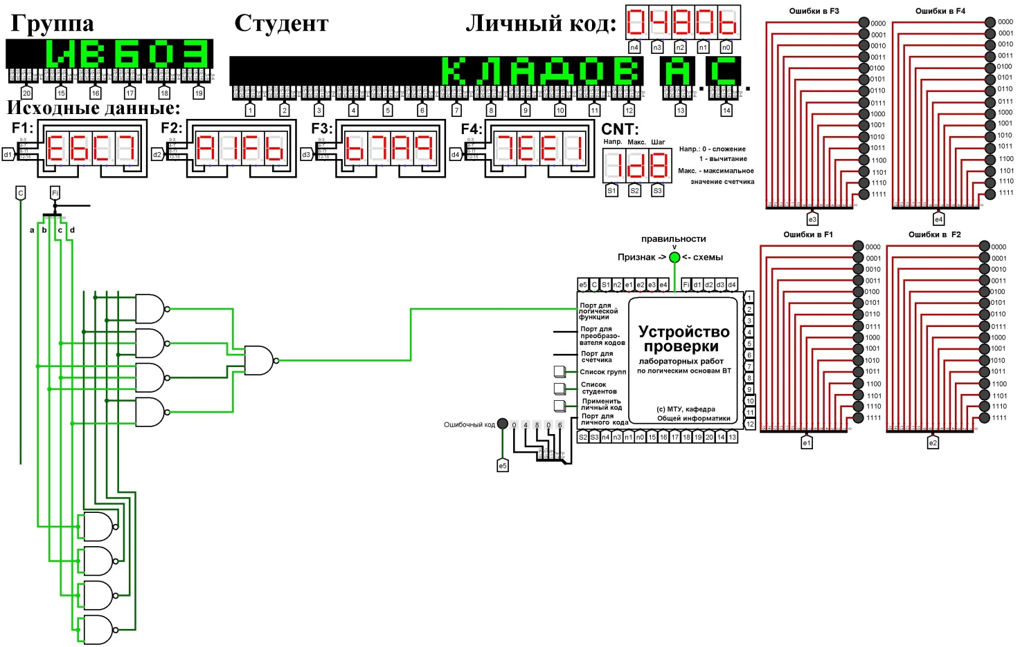

Рисунок 5. Схема МДНФ в базисе "И-НЕ"

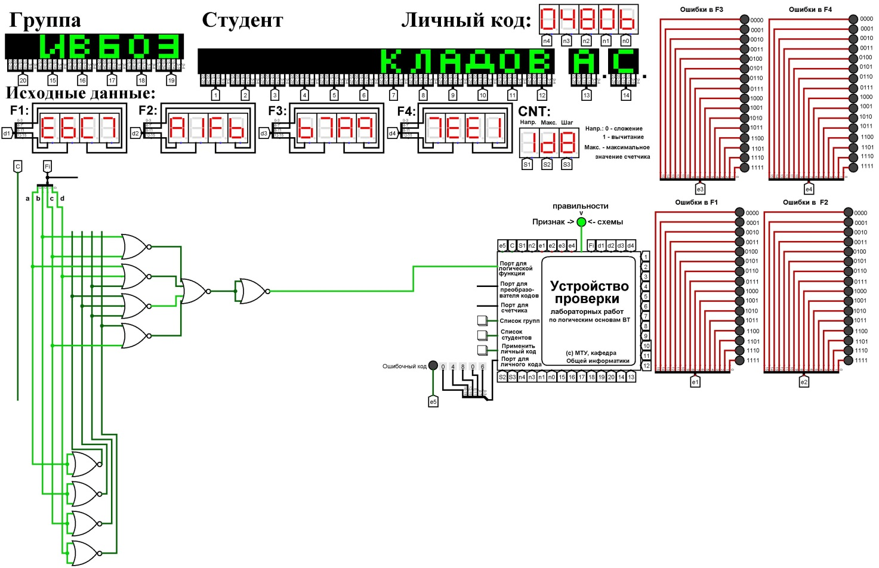

Рисунок 6. Схема МДНФ в базисе "ИЛИ-НЕ"

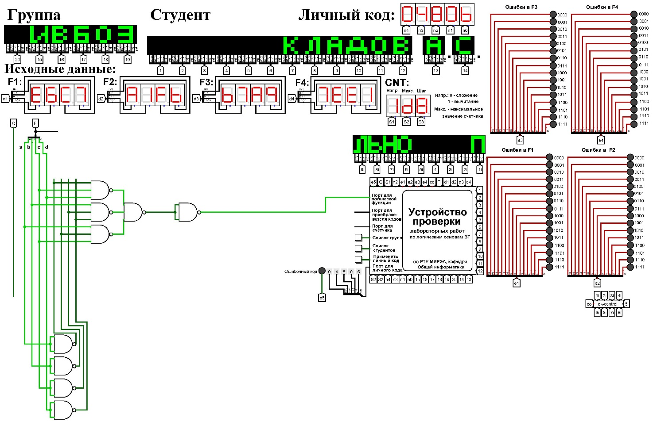

Рисунок 7. Схема МКНФ в базисе "И-НЕ"

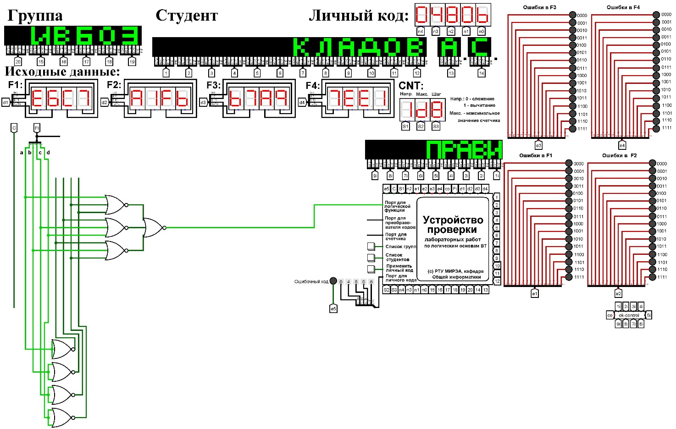

Рисунок 8. Схема МКНФ в базисе "ИЛИ-НЕ"

# Вывод

В ходе данной работы отработал навык минимизации логической функции в МДНФ и МКНФ заданной логической функции при помощи диаграмм Вейча и получил реализацию комбинационных схем для МДНФ и МКНФ логической функции в базисах «И-НЕ» и «ИЛИ-НЕ», для которых убедился в их достоверности с помощью лабораторного комплекса на основании системы Logisim.

# Список информационных источников

1. Logisim официальная документация. [В Интернете] http://www.cburch.com/logisim/ru/docs.html.

2. Смирнов С.С. Информатика: Методические указания по выполнению практических и лабораторных работ / С.С. Смирнов—М., МИРЭА Российский технологический университет, 2018. –104с.